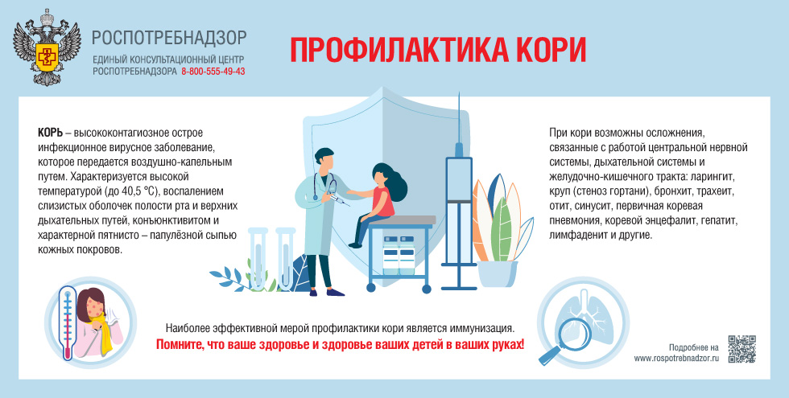

Корь (лат.Morbilli) - крайне заразная вирусная инфекция, болеют которой только люди.
Заболеть может как ребенок, так и взрослый. Чаще корью болеют дети до 5 лет.
Для взрослых, не привитых против кори, также высок риск заражения, причем заболевание у них в большинстве случаев протекает в более тяжелой форме, чем у детей.
Младенцы до 1 года, как правило, сохраняют в крови материнские антитела (если сама мама защищена от кори), но к году их количество уменьшается, соответственно повышая риск развития заболевания.
Корь остается одной из основных причин смерти среди детей раннего возраста во всем мире. Большинство смертельных случаев происходит из-за осложнений кори. Чаще всего осложнения развиваются у детей до 5 лет и у взрослых старше 20.
Корь - это острое инфекционное заболевание с высоким уровнем восприимчивости. Индекс контагиозности (заразительности) приближается к 100%. Заболевание характеризуется высокой температурой, воспалением слизистых оболочек полости рта и верхних дыхательных путей, конъюнктивитом и характерной пятнисто-папулезной сыпью кожных покровов, общей интоксикацией.
Как происходит заражение?
Течение кори происходит с последовательной сменой трех периодов: катарального, периода высыпаний, периода реконвалесценции.
Первые признаки заболевания появляются на 8-12 день после заражения и характеризуются лихорадкой, недомоганием, насморком, кашлем, воспалением слизистой глаз. В это время на слизистой оболочке щек появляются белые пятна, окруженные каймой (пятна Филатова-Коплика).
На 4-5 день болезни за ушами и на щеках появляются высыпания, которые распространяются на все лицо и шею. Сначала сыпь появляется на теле, а затем – на руках и ногах.
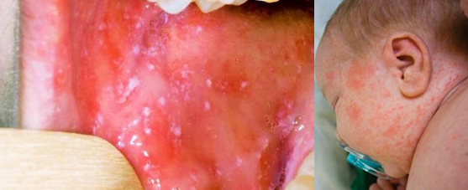
В период высыпания температура тела поднимается до 39 0С, нарастают симптомы интоксикации, усиливается насморк, кашель, светобоязнь, ухудшается сон. В течение 3-4-х дней сыпь исчезает в той же последовательности, как и появлялась.
Осложнения кори:
- Слепота
- Коревой энцефалит (приводящий к отеку головного мозга), происходит в 1 из 1000 случаев
- Пневмония
- Ларингиты и ларинготрахеиты, приводящие к развитию у детей ложного крупа
- Корь может активизировать течение туберкулеза
- Отит
- Корь у беременных женщин ведет к потере плода.
- 1 ребенок из 300 получает осложнение кори в виде энцефалопатии.
- Особенно тяжело корь протекает у часто болеющих, ослабленных детей.
Профилактика кори:
Специфического лечения при кори нет, поэтому необходимо своевременно принять меры профилактики данного заболевания. Главным и наиболее эффективным средством профилактики кори является вакцинопрофилактика.
В Российской Федерации применяются вакцины, зарегистрированные на территории страны, которые по своим характеристикам соответствуют всем требованиям ВОЗ. Вакцинация проводится в плановом порядке, в соответствии с Национальным календарем профилактических прививок, который регламентирует сроки введения препаратов и предусматривает плановую вакцинацию всего населения.
Детям прививка делается в возрасте 1 года и в 6 лет. Если вакцинация не была проведена вовремя или если отсутствуют сведения о прививках против кори, то она проводится взрослым также в 2 этапа с разницей в 3 месяца.
Вакцинация против кори показана взрослым до 35 лет (включительно), не болевшим, не привитым, привитым однократно, не имеющим сведений о прививках против кори.
Помимо этого, вакцинацию против кори должны проходить взрослые от 36 до 55 лет (включительно), относящиеся к группам риска (работники медицинских и образовательных организаций, организаций торговли, транспорта, коммунальной и социальной сферы), не болевшим, не привитым, привитым однократно, не имеющим сведений о прививках против кори.
После двукратного введения вакцины, так же, как и после переболевания корью, в 95% случаев формируется стойкий длительный иммунитет к этой инфекции.
Иммунизация по эпидемическим показаниям
Проводится лицам, имевшим контакт с больным корью (при подозрении на заболевание), не болевшим корью ранее, не привитым, привитым однократно - без ограничения возраста.
Иммунизация против кори по эпидемическим показаниям проводится в первые 72 часа с момента контакта с больным.
Детям, имевшим контакт с заболевшим корью, которые не могут быть привиты против кори по той или иной причине (не достигшим прививочного возраста, не получившим прививки в связи с медицинскими противопоказаниями или отказом родителей от прививок), не позднее 5-го дня с момента контакта с больным вводится нормальный иммуноглобулин человека.
В некоторых случаях, после введения вакцины или человеческого иммуноглобулина, возникает митигированная корь - такая форма заболевания, которая протекает более легко, характеризуется отсутствием ряда симптомов, слабой интоксикацией.
Коревая вакцина является слабореактогенным препаратом, именно поэтому перечень противопоказаний к ее проведению весьма ограничен. К противопоказаниям относятся первичные и вторичные иммунодефицитные состояния, аллергические реакции на предшествующее введение вакцины, содержащей коревой и/или паротитный компоненты, системные аллергические реакции на антибиотики из группы аминогликозидов. При легких формах ОРВИ и кишечных инфекций вакцинацию можно проводить после нормализации температуры.
Аллергические заболевания не являются противопоказанием к вакцинации. Корь у аллергиков может протекать в тяжелой форме.
Если по каким-либо причинам Вы не привили своего ребенка против кори, сделайте это без промедления, ведь корь совсем не безобидная инфекция.
Корь у взрослых
Несмотря на то, что корь считается детской инфекцией, она поражает людей всех возрастов. А тяжелые формы кори у взрослых встречаются чаще, чем у детей.
Корь — это острое инфекционное заболевание с высоким уровнем восприимчивости, индекс контагиозности приближается к 100%.
Передается корь воздушно - капельным путем. Источник инфекции - больной корью человек.
Корь у взрослых имеет три периода клинических проявлений.
Первый период, или катаральный, начинается остро с общего недомогания, подъема температуры до 40ºС, головной боли, насморка и сухого кашля. Позже появляется конъюнктивит со светобоязнью, отечность век. На слизистой оболочке щек появляются белые пятна, окруженные каймой - пятна Филатова - Коплика.
Второй период — это период высыпаний. Он характеризуется многочисленной пятнисто-папулезной сыпью, имеющей тенденцию к слиянию. Сначала сыпь появляется за ушами и на волосистой части головы, далее - на лице, шее и груди. Постепенно сыпь покрывает все туловище сверху вниз.
Больной заразен за 3-4 дня до появления сыпи и первые 4 дня высыпаний.
Через 3 - 4 дня наступает третий период - период реконвалесценции или период пигментации. В этот период отмечается постепенное улучшение общего состояния.
Среди осложнений кори пневмония, энцефалит, менингит, менингоэнцефалит, полиневрит, отит. Коревой энцефалит, приводящий к отеку головного мозга, развивается в 1 из 1000 случаев.
Самая эффективная мера профилактики кори - вакцинация.
Вакцинация проводится в плановом порядке в соответствии с Национальным календарем профилактических прививок, который регламентирует сроки введения препаратов и предусматривает плановую вакцинацию всего населения в возрасте до 35 лет и взрослого населения от 36 до 55 лет из отдельных групп риска (ранее не привитых и не болевших корью). Детям прививка делается в возрасте 1 года и в 6 лет.
Если вакцинация не была проведена вовремя или отсутствуют сведения о прививках против кори, то она проводится взрослым также в 2 этапа с промежутком в 3 месяца. Взрослые, привитые однократно, должны быть привиты второй раз.
После двух введений вакцины иммунитет формируется в 95% случаев.
При возникновении очага инфекции все контактировавшие с больным люди находятся под медицинским наблюдением.
Тем контактным, кто не был привит ранее, не болел корью, не имеет сведений о прививках или привитым однократно, проводится экстренная иммунизация по эпидемическим показаниям в течение первых 72 часов с момента выявления больного.
Детям, не привитым против кори, не достигшим прививочного возраста, а также лицам с противопоказаниям к вакцинации, вводится иммуноглобулин человека нормальный не позднее 5-го дня от момента контакта.
Прививку от кори можно сделать бесплатно в поликлинике по месту жительства.
Оградить себя от этого серьезного заболевания можно в любом возрасте!
Сделайте прививку вовремя и будьте здоровы!

